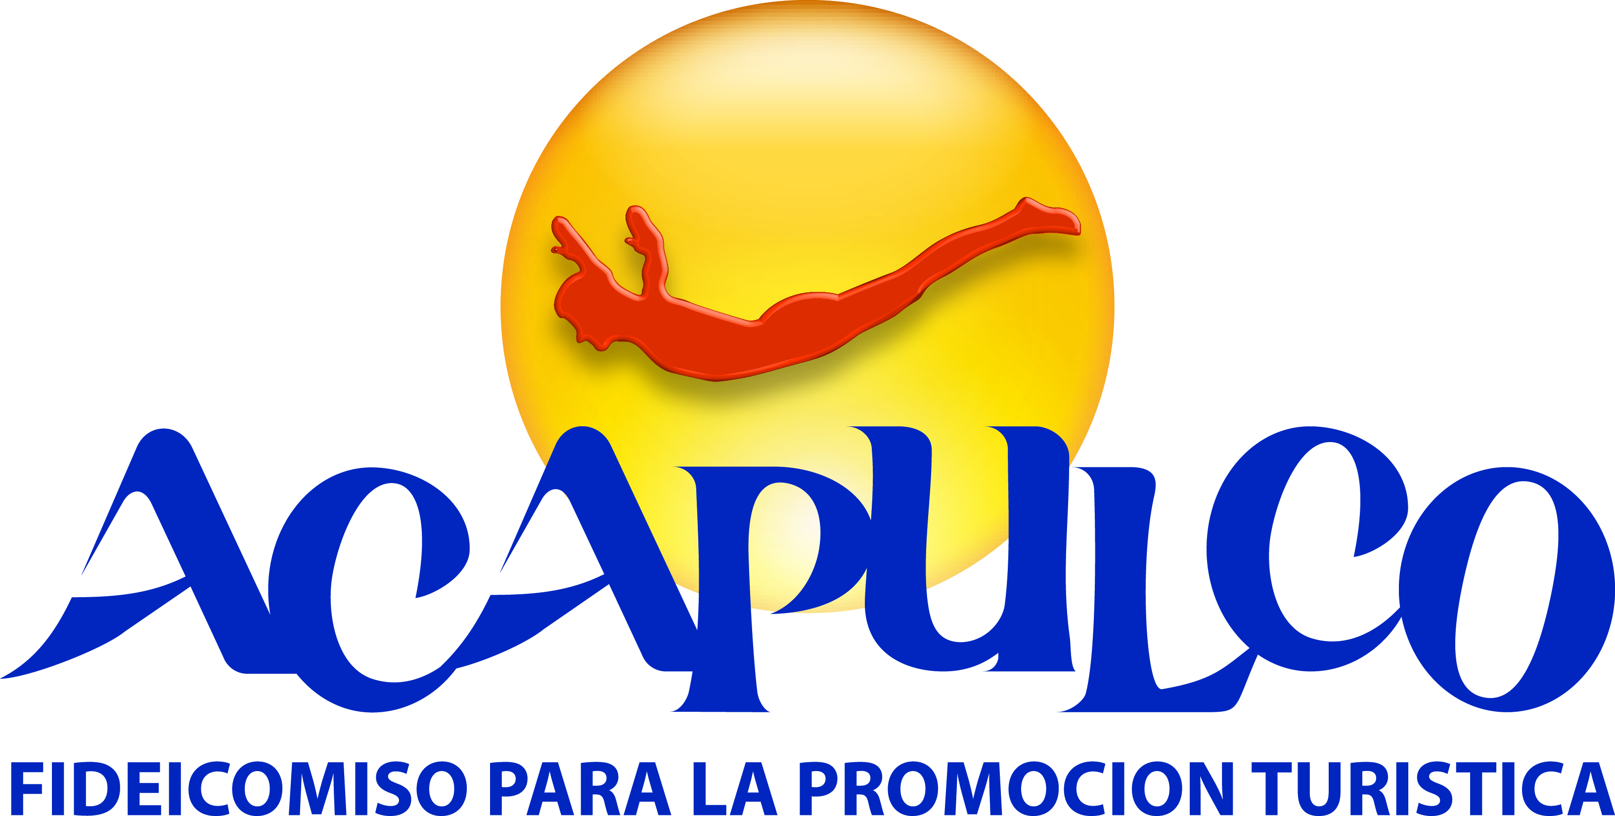

VISIÓN

Integrar un Plan Global de Promoción y Publicidad Turística con aportaciones de los tres niveles de gobierno que facilite el posicionamiento de la ciudad y Puerto de Acapulco como un destino de descanso y placer así como sede de Congresos, Convenciones, Eventos, Ferias y Exposiciones, tanto nacionales como internacionales, capitalizando los atractivos y servicios turísticos con los que se cuenta, a fin de contribuir mediante acertados programas de publicidad, promoción y relaciones públicas, a que Acapulco sea un destino turístico de Primer Nivel.

